CLIPPING DE NOTÍCIAS – CIRCUITO MARICÁ DE PESCA
ESPORTIVA E AMADORA
Fonte: https://www.marica.rj.gov.br/noticia/marica-realiza-segunda-etapa-do-circuito-de-pesca-esportiva-em-cordeirinho/
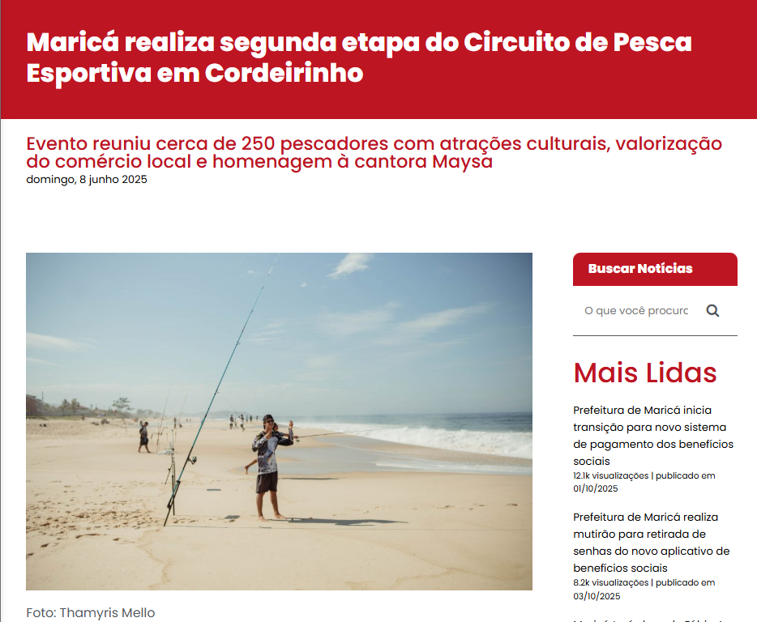
A Prefeitura de Maricá, por meio da Secretaria de Pesca, promoveu neste domingo (08/06) a segunda etapa do Circuito de Pesca Esportiva da cidade, desta vez na praia de Cordeirinho. O evento reuniu cerca de 250 pescadores distribuídos em mais de 50 equipes, vindas de diversos pontos do município e de cidades vizinhas, consolidando o circuito como uma das maiores competições de pesca esportiva do estado do Rio de Janeiro.
Além da disputa, que segue até novembro com outras etapas previstas em diferentes praias maricaenses, o evento também celebrou a cultura local. Desta vez, o encontro prestou uma homenagem especial à cantora Maysa, que teve uma residência em Cordeirinho.
A programação contou com atrações culturais e musicais, como a apresentação da banda Bossales, com a cantora Rosa Brasil interpretando sucessos de Maysa, além do show de Betinho Bahia e Ismayer Alves, com participação especial da artista maricaense Jéssica Manilha. O espaço também recebeu uma feira de artesanato, food trucks e ações voltadas para o fortalecimento do comércio local.

O secretário de Pesca, Alexandre Rodrigues, o Xandi de Bambuí, destacou a importância do circuito como evento esportivo, cultural e turístico.
“Esse evento de pesca já virou tradição aqui em Maricá. A gente valoriza não só a prática esportiva, como também as raízes culturais de bairros como Cordeirinho, onde temos tantas histórias importantes. Essa homenagem à Maysa foi feita com muito carinho pelos pescadores e moradores. Também é um momento de fortalecer o comércio, o artesanato e o turismo da nossa cidade”, afirmou.
Xandi também ressaltou o apoio inédito que Maricá oferece à atividade pesqueira:
“A Prefeitura de Maricá é a única no estado do Rio de Janeiro que apoia 100% tanto a pesca artesanal quanto a esportiva. Esse reconhecimento mostra o compromisso do nosso governo com as tradições e o desenvolvimento sustentável da cidade”, completou.
O Circuito de Pesca Esportiva de Maricá é realizado desde 2015 e vem crescendo ano após ano. Na primeira edição, contou com apenas 15 participantes; hoje, soma mais de 270 atletas inscritos em sete etapas que se estendem até novembro, quando ocorrerá o encerramento oficial na praia de Itaipuaçu.
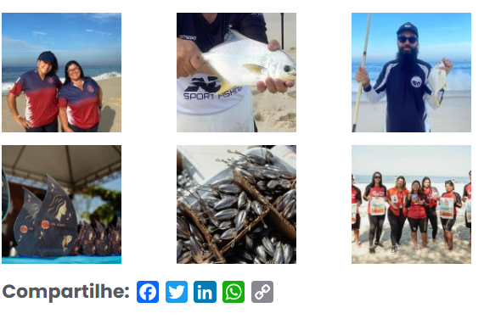

Fonte: https://www.instagram.com/reel/DKpz5jGPx1q/
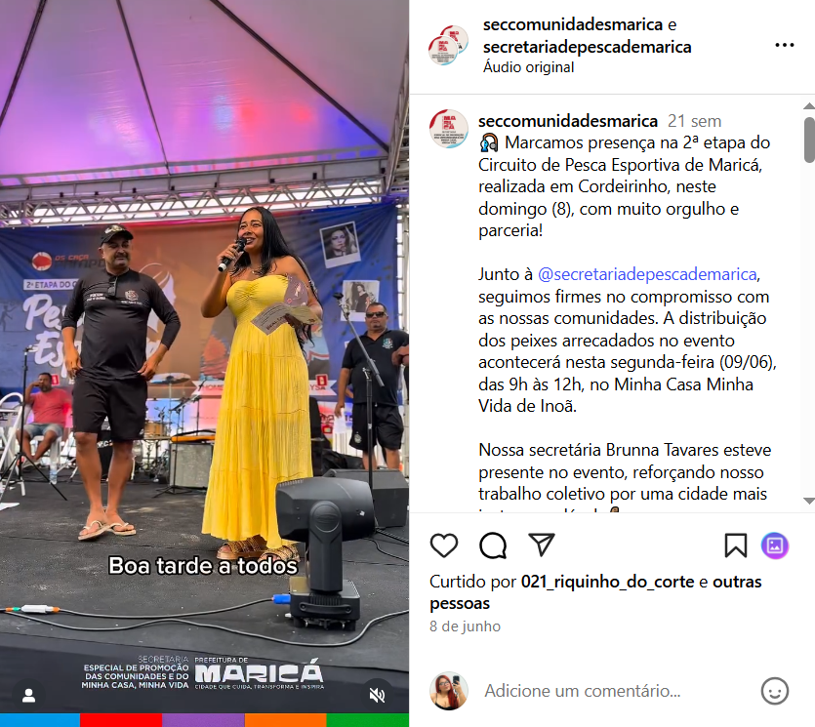

Fonte: https://www.facebook.com/Maricacvb/posts/-vem-a%C3%AD-a-2%C2%AA-etapa-do-circuito-de-pesca-esportiva-de-maric%C3%A1-uma-edi%C3%A7%C3%A3o-especial-/1303141568487949/
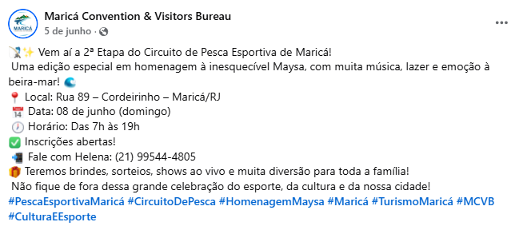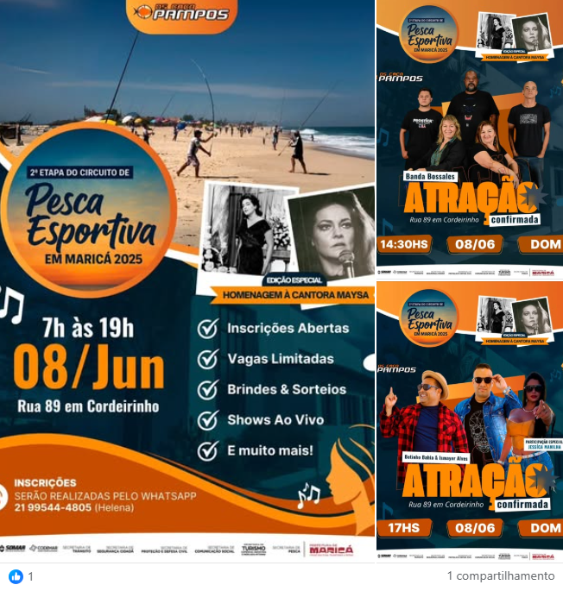

Fonte: https://www.instagram.com/reel/DKmcx0_OQrQ/
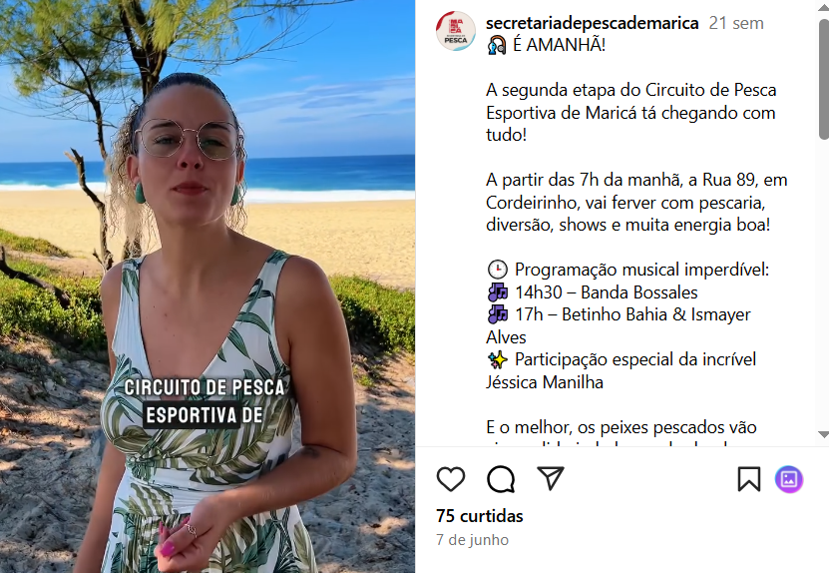
Fonte: https://www.instagram.com/p/DKrmnqqsggh/
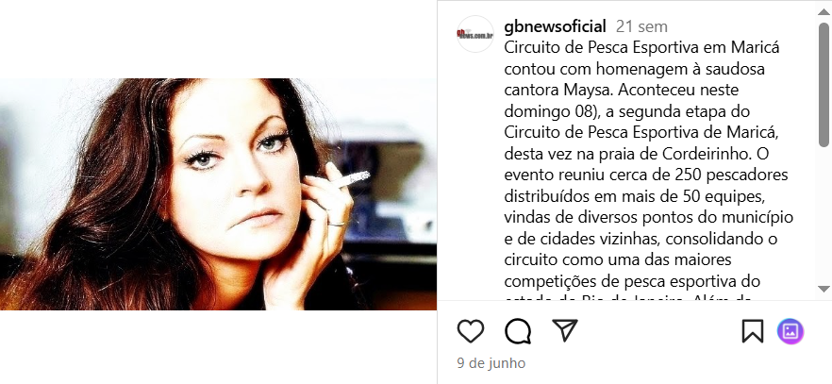

Fonte: https://www.instagram.com/reel/DKcHZ1ou2qB/?hl=pt
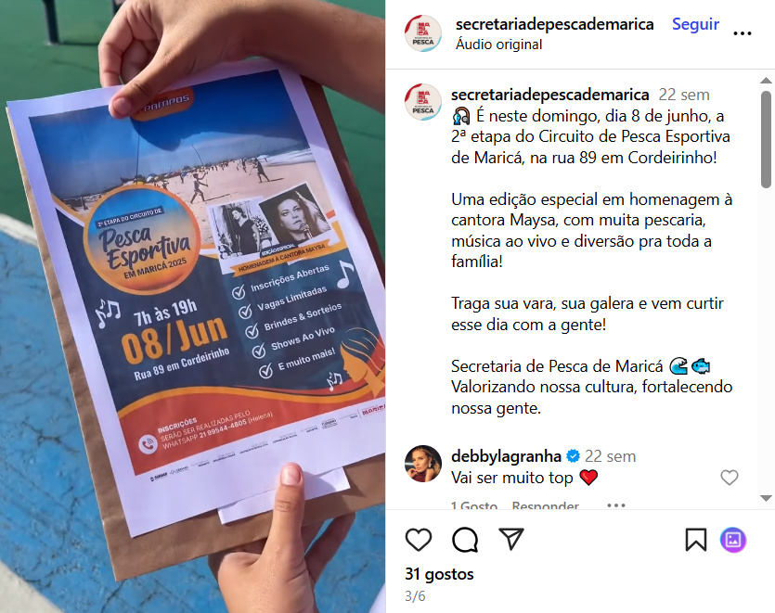

Fonte: x
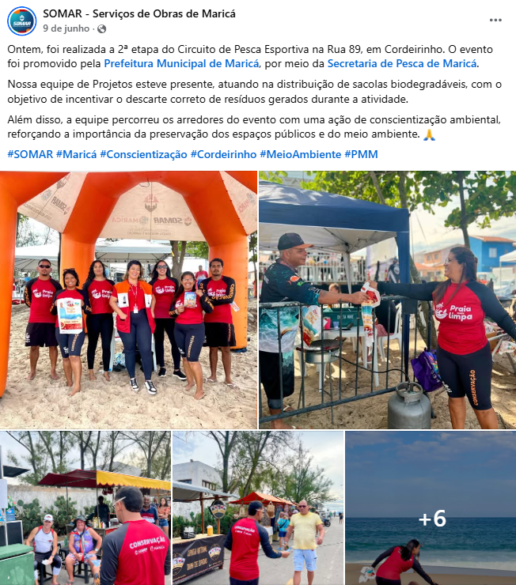
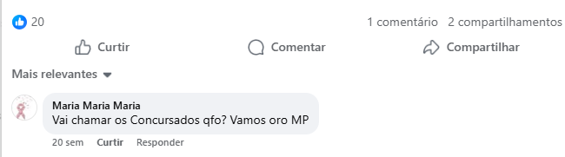

Fonte: https://www.instagram.com/reel/DKkEtdtu51J/
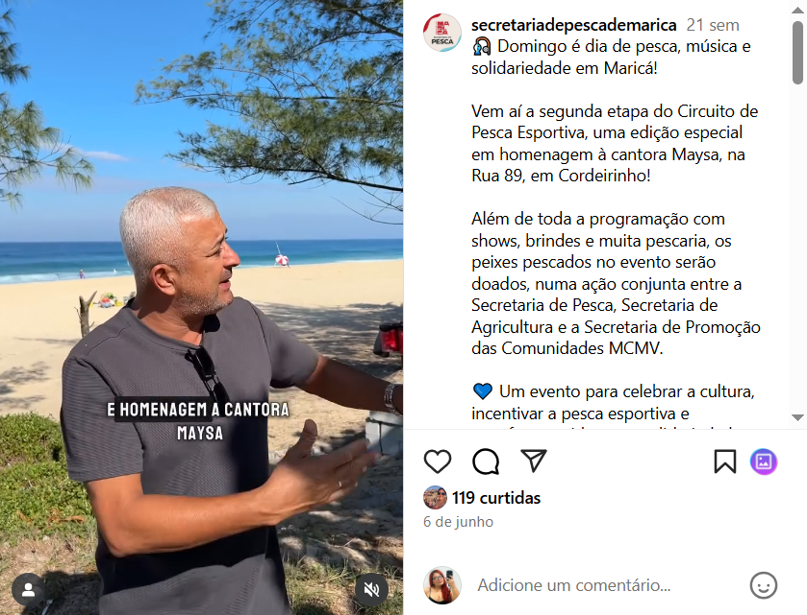

Fonte: https://www.instagram.com/p/DKsFjCSu0_J/
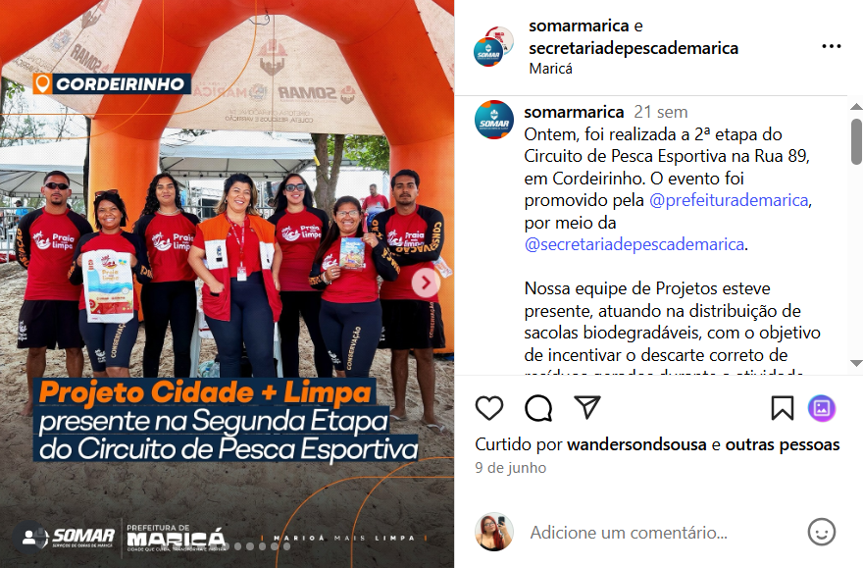
Fonte: https://www.instagram.com/reel/DKmUOsIRYgp/


Fonte: https://www.instagram.com/p/DKZu8IYtrUx/
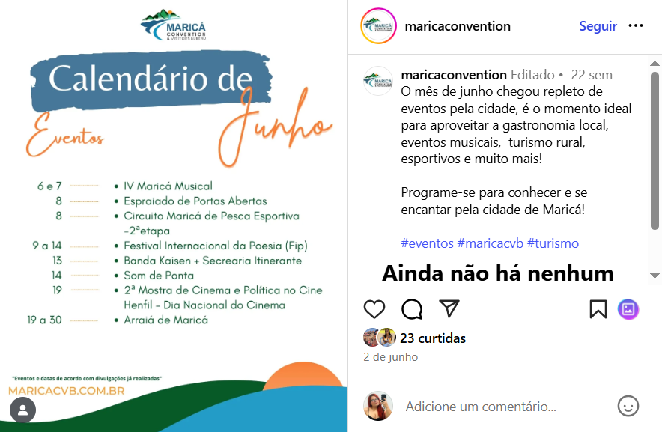
Fonte: https://www.instagram.com/reel/DKqOeNVPAYl/
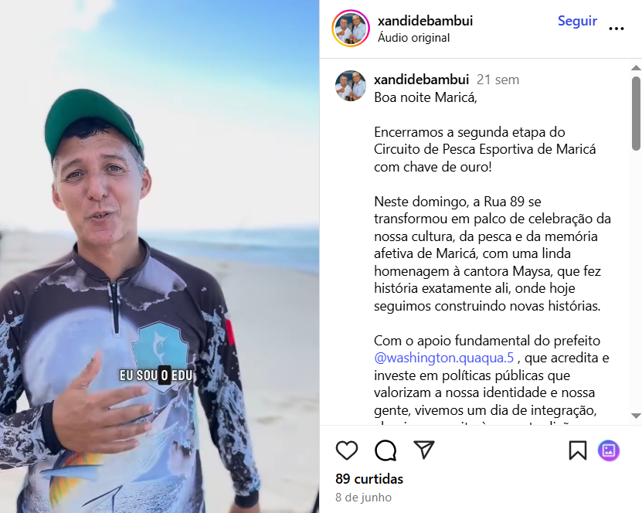

Fonte: https://www.instagram.com/p/DKQFmTAydJE/?img_index=3
